|  |  |  |  |  |  |
| --- | --- | --- | --- | --- | --- |
| **주차** | 주차 | **기간** | 2021.2.4~ 2021.2.10 | **지도교수** | (서명) |
| 이번주 한일 요약 | 컨트롤 릭 알아보기, 3D 에디터 만들기 구상 | | | | |

세션매칭의 경우 테스트하는데 PC가 두 대 필요하여 잠정보류.   
기술요소 구현에 들어가기로 함.

컨트롤 릭을 이용하면 애니메이션 커스터마이징 기능을 구현할 수 있다고 판단하여 유튜브를 통해 컨트롤 릭의 개념학습.

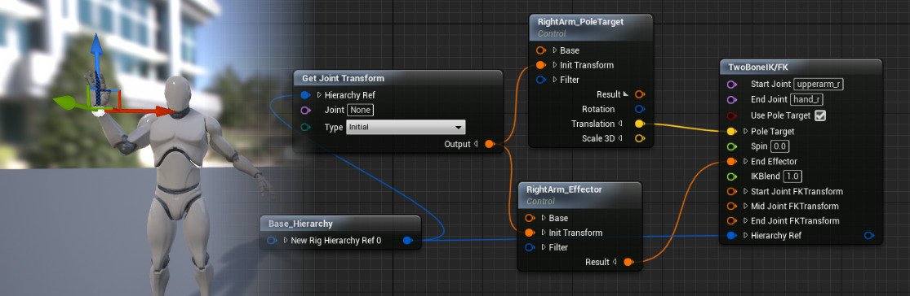

애니메이션 커스터마이징 기능의 필요한 부분은 애니메이션 에셋의 스켈레톤 트리를 월드에 표시하기, 본의 위치, 회전 값 등의 데이터를 변동시키기, 키프레임들을 보간하여 하나의 애니메이션 에셋으로 생성하기, 이를 런타임에 캐릭터에 적용시키기인데 도큐멘테이션으로는 코드에 대한 정보가 직접적으로 나와있지 않기 때문에 해당 기능들의 코드를 이해하여 임의로 사용해야하나 어려움이 많음.

|  |  |  |  |
| --- | --- | --- | --- |
| **문제점 정리** | 컨트롤 릭 C++ 접근, 사용이 쉽지 않음 | | |
| **해결방안** | 시간투자 | | |
| **다음주차** | 주차 | **다음기간** | 2021.2.11 ~ 2021.2.17 |
| **다음주 할일** | 일단 3D 위젯 컴포넌트와 OnClicked() API를 사용하여 런타임에 유저가 마우스로 상호작용할 수 있는 에디터 껍데기(?)를 만들어야 할 것 같다. 그 후에 본을 조작하는 기능을 단계적으로 추가할 것. 현재 결과물이 거의 없는 상황이기 때문에 하루에 15시간이상 투자해야 할 것 같음. | | |
| **지도 교수**  **Comment** |  | | |